TUTORIEL
-
GitHub Desktop

Table des matières
1) Téléchargement et installation : 2
2) Connexion : 2
3) Configuration et personnalisation : (options) 2
4) Page d’accueil : 4
5) Cloner un dépôt GitHub : 5
6) Documentation en plus : 8

Téléchargement et installation :
Si vous n’avez pas encore GitHub Desktop sur votre ordinateur, 2 choix s’offre à vous :
- soit vous le télécharger via ce lien, puis cliquez sur le bouton « Download for Windows (64bit) », puis vous installez.
- soit vous l’installez directement via une ligne de commande avec un terminal CMD ou PowerShell :
winget install GitHub.GitHubDesktop

Connexion :
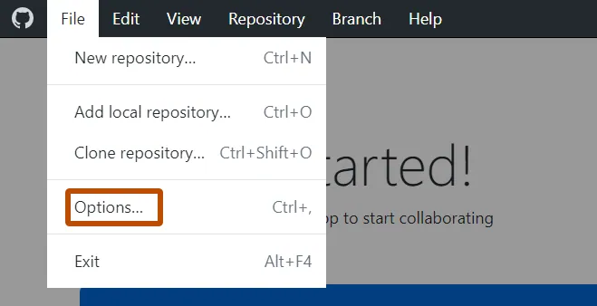
Une fois que vous avez installé le logiciel, vous pouvez
vous connecter avec votre compte GitHub. Pour cela on
va aller dans le menu « File », cliquez sur « Options ».
Puis sur cliquez sur le bouton « Accounts ».
Utilisez « Sign into GitHub Enterprise » pour vous connecter à GitHub Enterprise Server ou GitHub
Enterprise Cloud avec la résidence des données.

Configuration et personnalisation : (options)
Vous pouvez choisir parmi les options suivantes afin de configurer et personnaliser l’application pour qu’elle réponde au mieux à vos besoins :

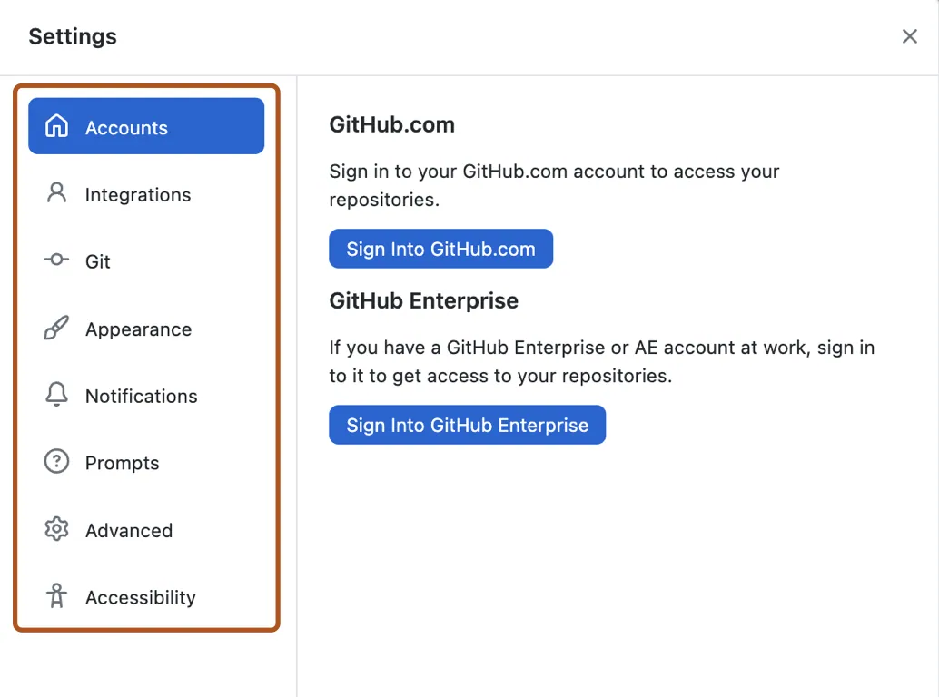

« Accounts (comptes) » pour ajouter ou supprimer un compte GitHub ou GitHub Enterprise.
« Intégrations » pour sélectionner un éditeur ou un shell externe.
« Git » pour modifier votre configuration Git.
« Appearance (Apparence) » pour basculer entre le thème clair et le thème sombre.
« Prompts (Invites) » pour activer ou désactiver les boîtes de dialogue de confirmation avant d'effectuer des actions destructives.
« Prompts (Avancé) » pour plus d'options de configuration.
« Advanced (Accessibilité) » pour configurer les options d'accessibilité.

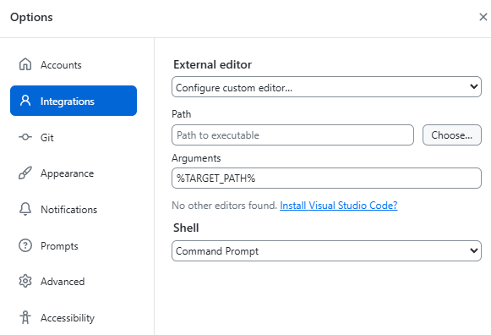

N’oubliez pas de cliquer sur « Save »
après votre modification afin d’enregistrer votre choix.

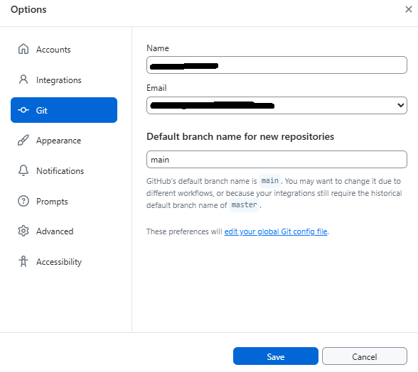

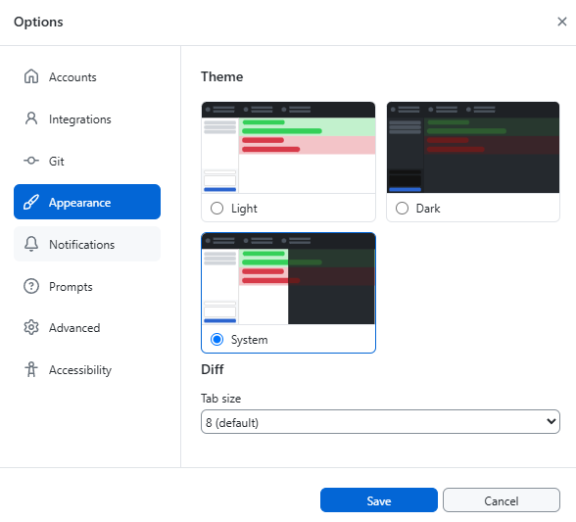

Cliquez sur le thème que vous souhaitez utiliser. Pour que
GitHub Desktop corresponde toujours au thème de votre ordinateur, sélectionnez « Système ».

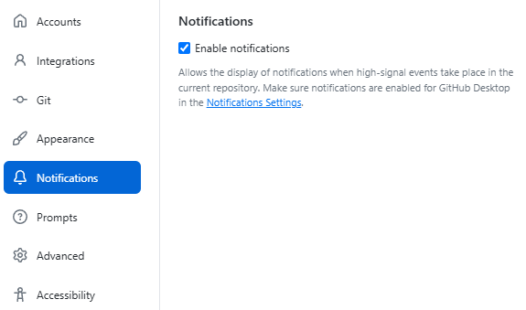

Notifications

- Activer les notifications

Permet l’affichage de notification lorsque des événements à fort signal se produisent dans le référentiel actuel. Assurez-vous que les notifications sont activées pour GitHub Desktop dans les paramètres de notifications.

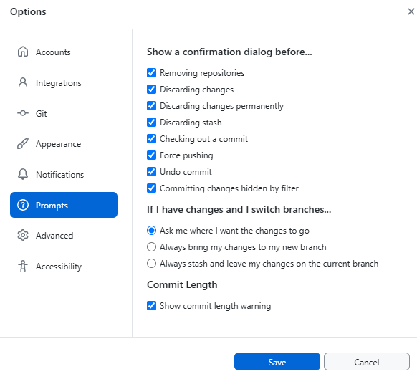
Afficher une boîte de dialogue avant…

- Suppression de dépôts
- annulation des modifications
- annulation définitive des modifications
- annulation du stock
- extraction d’un commit
- forcer le push
- annuler le commit
- validation des modifications masquées par le filtre

Si j’ai des modifications et que je change de branche…

- me demander où je veux que les modifications aillent
- toujours transférer mes modifications vers ma nouvelle branche
- toujours stocker et laisser mes modifications sur la branche actuelle

Longueur du commit

- afficher l’avertissement de longueur du commit
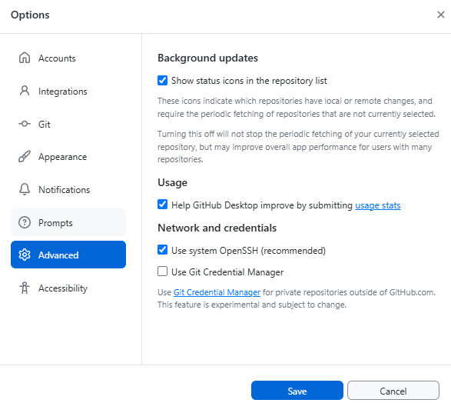
Mises à jour en arrière-plan

- afficher les icônes d’état dans la liste des dépôts

Ces icônes indiquent les dépôts qui ont subi des modifications
locales ou distantes et nécessitent la récupération périodique
des dépôts qui ne sont pas actuellement sélectionnés.

La désactivation de cette option n’arrêtera pas la récupération
périodique de votre dépôts actuellement sélectionné, mais peut
améliorer les performances globales de l’application pour les
utilisateurs disposant des nombreux dépôts.

Utilisation

- Aidez GitHub Desktop a s’améliorer en soumettant des statistiques d’utilisation.

Réseau et identifiants

- Utiliser Open SSH système (recommandé)
- Utiliser le gestionnaire d’identifiants Git

Utilisez le gestionnaire d’identifiants Git pour les dépôts privés en dehors de GitHub.com.
Cette fonctionnalité est expérimentale et sujette à modification.

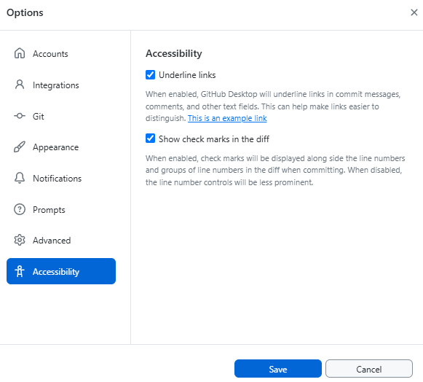
Accessibilité

- Souligner les liens
Lorsque cette option est activée, GitHub Desktop souligne les liens dans les messages de validation, les commentaires et autres champs de texte. Cela peut aider à distinguer les liens plus facilement. Ceci est un exemple de lien.

- Afficher les coches dans le diff
Lorsque cette option est activée, des coches s’affichent à côté des numéros de ligne et des groupes de numéros de ligne dans le diff lors de la validation. Lorsqu’elle est désactivée, les contrôles de numérotation de ligne sont moins visibles.

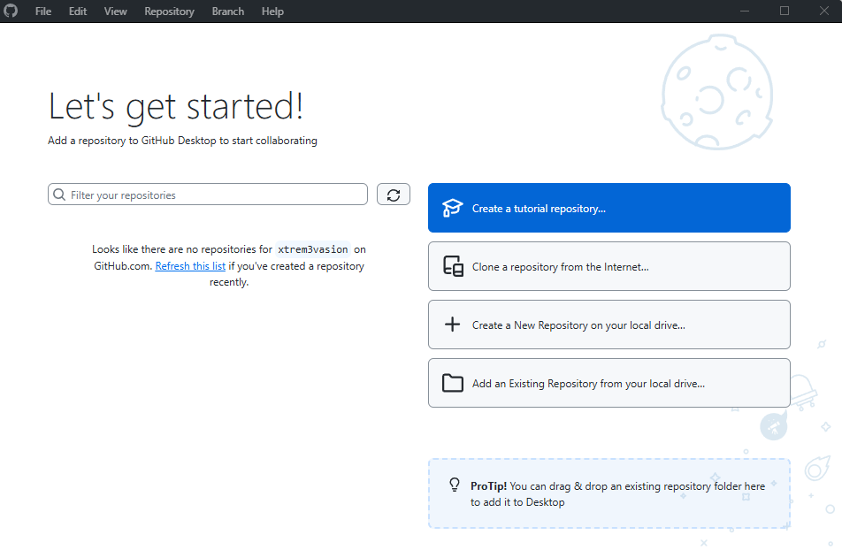

Page d’accueil :

Cloner un dépôt GitHub :
Etape 1 :
Installer Git, puis le configurer.
Installer Node.js
Installer Python.

Etape 3 :
Ouvrir GitHub Desktop. Cliquer sur « File » puis sur « Clone repository ». Colle l’URL du dépôt GitHub
(exemple : https://github.com/Tencent-Hunyuan/Hunyuan3D-2.1.git).
Choisis un dossier local pour enregistrer le projet.
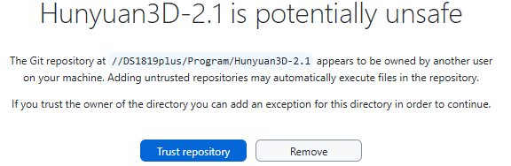
Une fois que c’est terminé, vous aurez ce message :

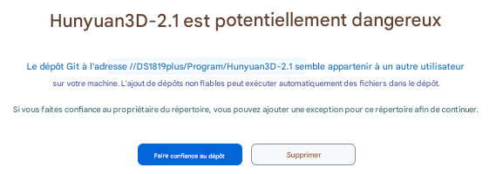
traduction :

Cliquez sur
« Faire confiance au dépôt »

Etape 4 :
Selon le type d’application (Python, Node.js, etc...), tu devras installer les dépendances :
- Pour une app Node.js : ouvre le terminal dans le dossier du projet en faisant en clic droit
(dans notre exemple c’est : \\DS1819plus\Program\Hunyuan3D-2.1)
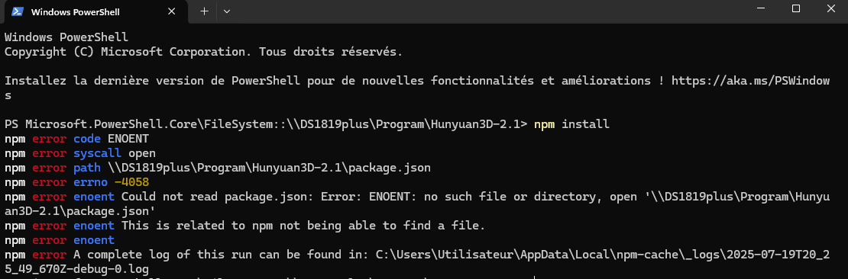
et tape npm install.

C’est un message d’erreur pour dire qu’il manque le fichier « package.json ».
Pour corriger le problème, on va créer dans le dossier, le document texte avec Bloc-notes : package.json
qui va contenir ce programme, puis l’enregistrer :
{
"name": "hunyuan3d-2.1",
"version": "1.0.0",
"description": "convertir du texte en modélisation 3D",
"keywords": [
"hunyuan",
"3D",
"ai",
"ia",
"convertir",
"modelisation",
"texte",
"text"
],
"homepage": "https://github.com/Tencent-Hunyuan/Hunyuan3D-2.1#readme",
"bugs": {
"url": "https://github.com/Tencent-Hunyuan/Hunyuan3D-2.1/issues"
},
"repository": {
"type": "git",
"url": "git+https://github.com/Tencent-Hunyuan/Hunyuan3D-2.1.git"
},
"license": "ISC",
"author": "",
"type": "commonjs",
"main": "index.js",
"scripts": {
"start": "node index.js", // Démarrage principal
"dev": "nodemon index.js", // Démarrage avec rechargement automatique
"build": "webpack --config webpack.config.js", // Compilation si tu utilises Webpack
"lint": "eslint .", // Analyse du code avec ESLint
"format": "prettier --write .", // Formatage du code
"clean": "rm -rf dist", // Suppression du dossier de build
"test": "echo \"Aucun test défini, mais la commande fonctionne.\" && exit 0"
}
}
Maintenant qu’on a le fichier « package.json » avec le programme à l’intérieur. On va pouvoir recommencer la procédure : « npm install »
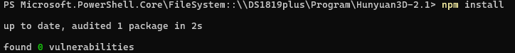

Sur le site : https://github.com/Tencent-Hunyuan/Hunyuan3D-2.1
Il faut 10 GB VRAM pour la génération de forme, 21GB pour la génération de texture et 29GB pour la génération de forme et de texture au total.
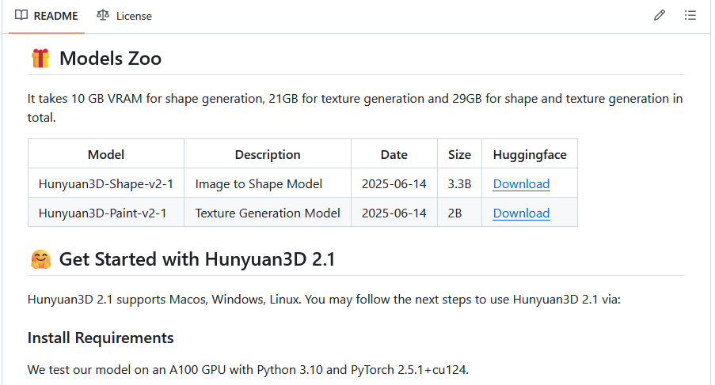

- Pour une app Python : ouvre le terminal dans le dossier du projet en faisant en clic droit
(dans notre exemple c’est : \\DS1819plus\Program\Hunyuan3D-2.1)
et tape :
pip install torch==2.5.1 torchvision==0.20.1 torchaudio==2.5.1 –index-url https://download.pytorch.org/whl/cu124

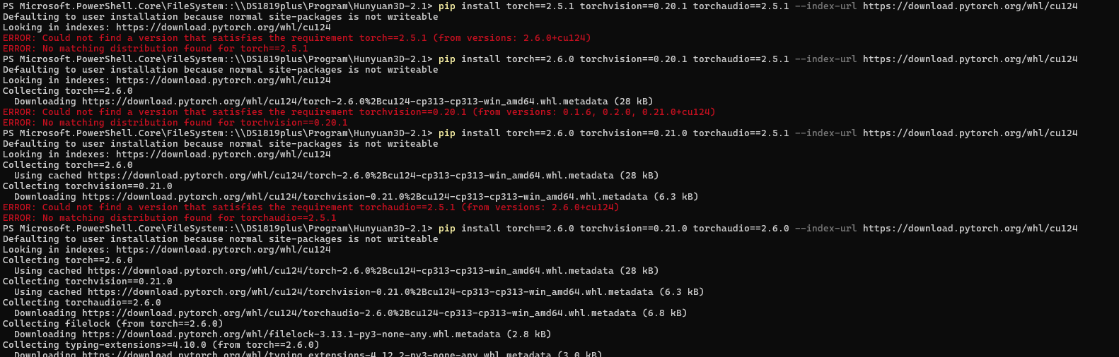
On remarque qu’il y a des nouvelles versions pour torch, torchvision et torchaudio d’où les erreurs :
pip install torch==2.6.0 torchvision==0.21.0 torchaudio==2.6.0 --index-url https://download.pytorch.org/whl/cu124
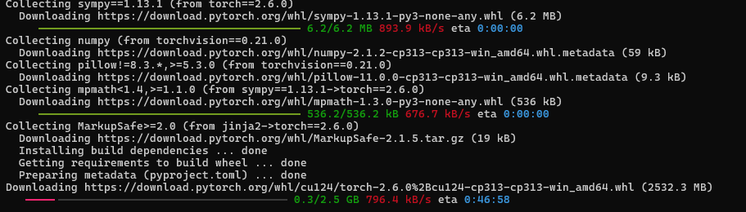

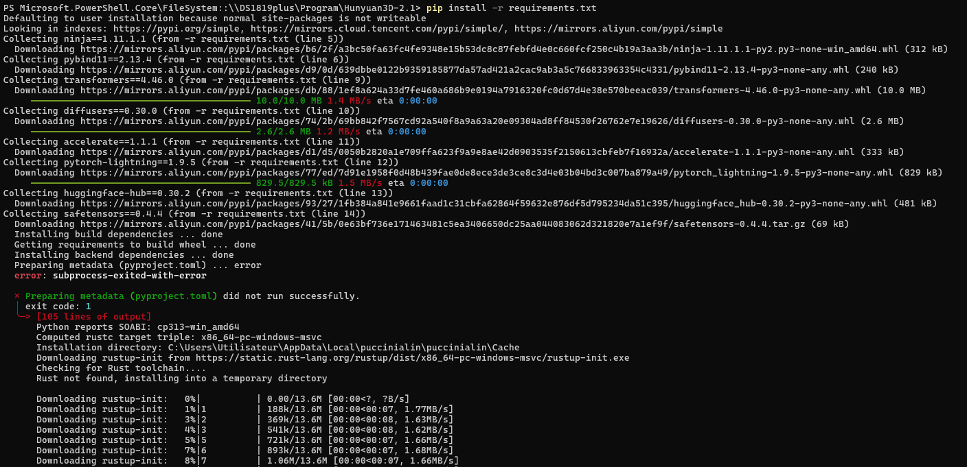
pip install -r requirements.txt
cd hy3dpaint/custom_rasterizer
pip install -e .
cd ../DifferentiableRenderer
bash compile_mesh_painter.sh
cd ../..
wget https://github.com/xinntao/Real-ESRGAN/releases/download/v0.1.0/RealESRGAN_x4plus.pth -P hy3dpaint/ckpt

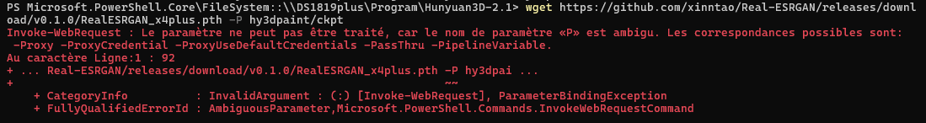
pip install --upgrade gradio
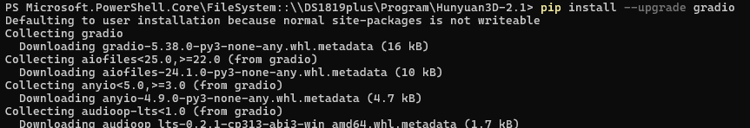
cd hy3dshape
pip install -r requirements.txt
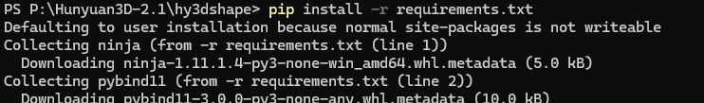

Etape 5 :
Lance l’application selon les instructions du projet :
- Pour Node.js : npm start ou node app.js
- Pour Python : python main.py
- Pour une app compilée : double-clique sur l’exécutable ou utilise ./nom_du_programme.exe

Documentation en plus :
Pour plus d’informations à propos de GitHub Desktop, n’hésitez pas à jeter un coup d’œil dans sa documentation :
https://docs.github.com/en/desktop (version anglaise)
https://docs.github.com/fr/desktop (version française)

Sinon on peut vous proposer le : « Tutoriel - GitHub ».

Fin du tutoriel
-
GitHub Desktop

